アトツギピッチ エントリーシート

本シートは、「アトツギピッチ」のエントリーシートです。以下の内容をお読み頂き、内容にご同意頂ける方は文末の□を黒く塗りつぶし、必要事項をご記入のうえ、ご提出下さい。

- エントリーにあたっての確認事項
本イベントを主催する「大阪府ベンチャー型事業承継プロジェクト事務局」は、公益財団法人大阪産業振興機構より委託を受け、大阪イノベーションハブ（公益財団法人大阪市都市型産業振興センター）が運営しております。（以下この２者を総称して「事務局」といいます。）下記の｢エントリーにあたってのご留意事項｣、「情報の取り扱いについての確認事項」及び「反社会的勢力の排除」の内容にご同意いただいたうえで、エントリーフォームに必要事項をご記入下さい。

エントリーにあたってのご留意事項
・エントリーシートは記入漏れの無いようご確認ください。記入漏れがある場合、応募を受付できない場合があります。
・提出された応募書類は返却いたしません。予めコピーを取る等手控えを作成して下さい。
・応募者は「アトツギピッチ」に応募するにあたって、特許権、実用新案権、意匠権、商標権、著作権等の知的財産権並びに営業秘密及びノウハウ等の法的保護を受けられる情報について、予め自らの費用と責任において対策を講じた上で、一般に公表しても差し支えのない内容のものを提出して下さい。主催者及び審査委員は、これらの法的権利や法的保護措置等については、一切責任を負担いたしません。
・アイデアの盗用その他不正があった応募や受賞については、審査対象外あるいは受賞取消とする場合があります。

情報の取り扱いについての確認事項
  - お申込み情報の共同利用
応募に際してご提出頂く応募者の企業情報、事業内容等（以下「お申込情報」といいます。）は、主催者である大阪府ベンチャー型事業承プロジェクト事務局並びに同事務局が委員委嘱した審査員・メンター（以下この2者を総称して「運営者」と言います。）がイベント運営に必要な限りで共同利用します。
  - 個人情報の取り扱い
お預かりした個人情報は、事務局の運営元である、公益財団法人大阪市都市型産業振興センターが定める「個人情報保護方針」（https://www.sansokan.jp/privacy/kojinjoho.html）及び、「個人情報の取り扱いについて」に従って、適切に取り扱います。
  - 個人情報の利用目的
お申込情報に含まれる個人情報は、「アトツギピッチ」の運営・実施及び成果把握を目的として利用します。
  - 個人情報等の取り扱いの委託
利用目的の範囲内において、運営者以外の第三者にお申込情報（個人情報を含みます。）の取扱を委託することがあります。その場合には、十分な個人情報保護の水準を備える者を選定し、契約等によって個人情報等の保護水準を守るよう定め、個人情報を適切に取り扱います。
  - 個人情報等の共同利用・第三者提供
- お申込情報（個人情報を含みます。）は、運営者の間で共同利用するほか、審査の目的で審査員にも提供します。
- 審査終了後のお申込情報（個人情報を含みます。）は、事務局のみで利用するものとし、利用目的は関連イベントや展示会・セミナーのご案内、インタビュー依頼等の各種支援に関する連絡や成果把握等の調査に限定します。

反社会的勢力の排除
１．応募者は、現在、暴力団、暴力団員、暴力団員でなくなった時から5年を経過しない者、暴力団準構成員、暴力団関係企業、総会屋等、社会運動等標ぼうゴロまたは特殊知能暴力集団等、その他これらに準ずる者（以下これらを「暴力団員等」という。）に該当しないこと、および次の各号のいずれにも該当しないことを表明し、かつ将来にわたっても該当しないことを確約します。
- 暴力団員等が経営を支配していると認められる関係を有すること
- 暴力団員等が経営に実質的に関与していると認められる関係を有すること
- 自己、自社もしくは第三者の不正の利益を図る目的または第三者に損害を加える目的をもってするなど、不当に暴力団員等を利用していると認められる関係を有すること
- 暴力団員等に対して資金等を提供し、または便宜を供与するなどの関与をしていると認められる関係を有すること
- 役員または経営に実質的に関与している者が暴力団員等と社会的に非難されるべき関係を有すること
２．応募者は、自らまたは第三者を利用して次の各号の1つにでも該当する行為を行わないことを確約します。
- 暴力的な要求行為
- 法的な責任を超えた不当な要求行為
- 取引に関して、脅迫的な言動をし、または暴力を用いる行為
- 風説を流布し、偽計を用いまたは威力を用いて運営者の信用を毀損し、または運営者の業務を妨害する行為
- その他前号に準ずる行為
３．応募者が、暴力団員等もしくは１各号のいずれかに該当し、もしくは２各号のいずれかに該当する行為をし、または１の規定にもとづく表明・確約に関して虚偽の申告をしたことが判明した場合には、応募を受け付けることができません。また、応募後にこれらが判明した場合には審査対象外あるいは受賞取消とします。

上記の「エントリーにあたってのご留意事項」「情報の取扱いについての確認事項」及び「反社会的勢力の排除」の内容にご同意頂いたうえで、ご応募下さい。同意するにチェックが無い場合は、応募を受け付けません。なお、主催者は、法令の改正その他の理由により、本プログラムの内容を変更することがあります。

※チェックする方の□を■にしてください。
  - 上記内容に同意します。 □上記内容に同意しません。

（要提出）

２．参加者基本情報

ふりがな
発表タイトル
所属
ふりがな
氏名
生年月日 |  | （西暦） 年 月 日（満 歳） |  | 性別
連絡先  （本人の居住地） |  | 〒
 |  | Email： | TEL：
家業について | 会社・商店名
 | 所在地
 | 業種
 | Webサイト

（要提出）

【１．応募ビジネスプランの概要】
ビジネスモデルについての説明を中心に、「どんな製品・サービスを提供するか」「どのように利益を上げるか」「その独自性や新規性はなにか」「市場性や成長性はあるか」「ビジネスモデルの家業との関係性」等を明確にして300字～600字程度で簡潔にご記入下さい。
プラン名
〔説明〕

- 本イベント出場の目的 ※複数回答可
1．興味・関心 2．腕試し 3．技術提携 4．資金調達 5．販路拡大
6．その他（ ）
〔説明〕

- 出場にあたっての動機や抱負、アピールポイント等をお聞かせください。
- 肖像権使用の承諾について
本イベントにおけるプレゼンテーションの内容、受賞したビジネスプラン、交流会での様子は記録用に撮影させていただき、後日撮影した動画及び画像をHP等で公開します。また、本イベントに関連し、御社への取材依頼を行う場合がございます。
私は撮影された肖像権等を無償で使用することに同意します。 | はい・いいえ
私は本イベント出場に関連する取材に協力します。 | はい・いいえ
以上
（要提出）
リーンキャンバス（作成用）

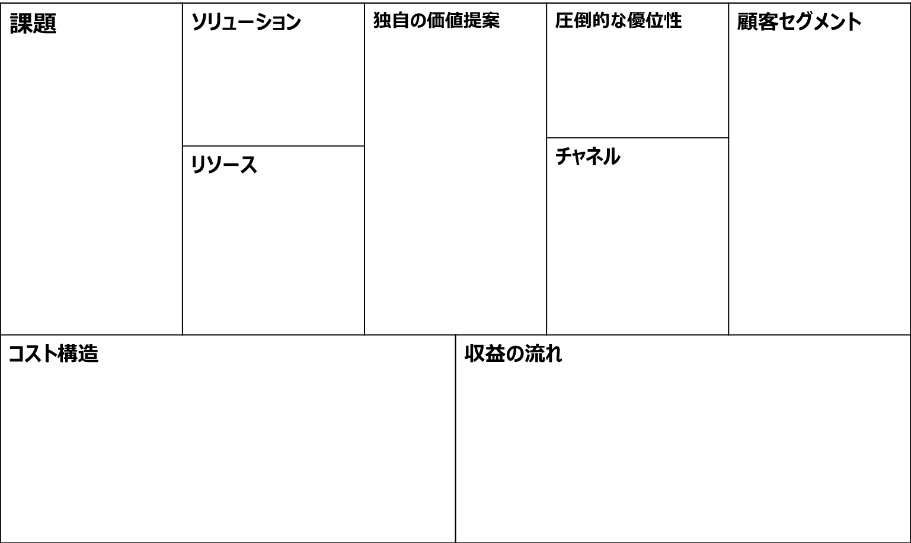

製品・サービス
マーケット
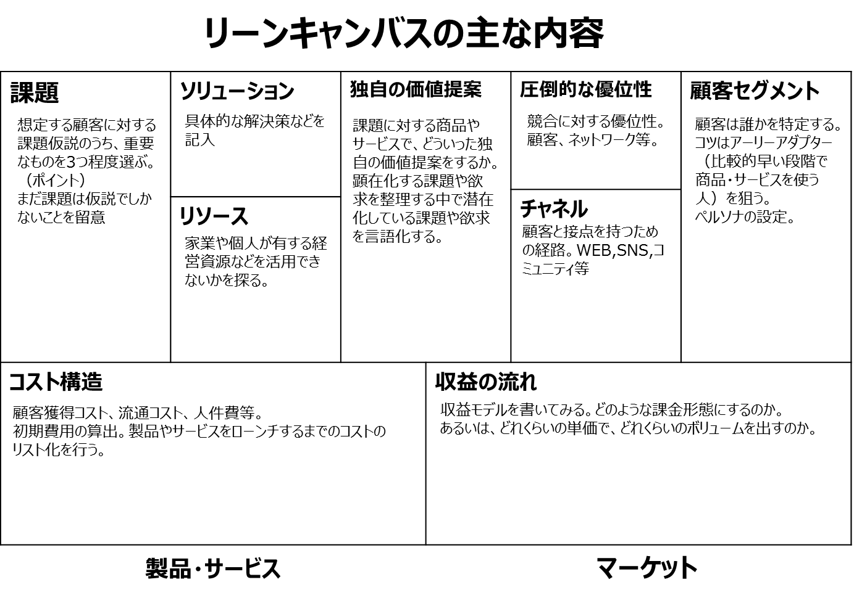
（別紙：提出不要）

（別紙：提出不要）
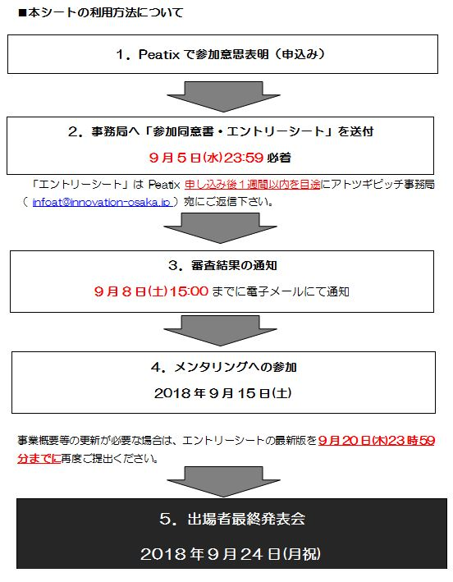

（別紙：提出不要）

■審査基準について

①新規性、独自性
今までにないイノベーションを起こせているか

②実現性
実現可能性の根拠はあるのか

③市場性
本当に需要はあるのか、競合他社とどう差別化するのか

④収益性
ビジネスとして成り立つのか、またその根拠

⑤家業の経営資源を活用できているか ★
ソリューション、パートナーなど家業の資源を活用しているか

⑥熱量・ストーリー
なぜ、その事業はあなた達がやる必要があるのか、家業への想い

